Конспект НОД в средней группе по рисованию
«Весна идёт, весне дорогу»
(нетрадиционная изобразительная техника)
Приоритетная образовательная область: «художественно-эстетическое развитие»
Интеграция образовательных областей: «художественно-эстетическое развитие», «социально-коммуникативное развитие»
Цель: совершенствование эстетического восприятия и творческих способностей.
Задачи:
- Закрепить представление о весне.
- Продолжать учить детей использовать в своих работах нетрадиционные методы рисования ( рисование манной крупой и вязальными нитками, жатой бумагой) для повышения выразительности рисунка.
- Формировать навыки и умения в конструировании из бумаги (оригами)
- Развивать чувство композиции, цветовосприятия.
- Учить создавать большую коллективную композицию, договариваться друг с другом.
- Развивать способности детей работать коллективно и в парах.
- Развивать зрительное внимание, воображение, эмоционально-образную речь детей.
- Воспитывать чувство удовлетворенности от совместной художественной деятельности.
- Воспитывать эстетическое отношение к весенней природе.
Предварительная работа:
- Рассматривание картин с изображением весны;
- Наблюдение за деревьями, цветами на участке детского сада;
- Знакомство с разными нетрадиционными методами рисования;
- Чтение стихов о весне;
- Знакомство с различными техниками складывания квадратов на кружке «Конструирование из бумаги».
Методы и приемы: словесные, наглядные, практические.
Материалы и оборудование: Для воспитателя: аудио запись звуков леса, картина с изображением дерева; шарик, письмо, мнемотаблица.
Для детей: кисточки, клей, баночки с водой, салфетки, блюдца с голубой, желтой, белой, розовой манкой, белая и зелёная гуашь, листки бумаги, блюдце для использованной бумаги, влажные салфетки, жёлтые квадраты и круги, вязальные нитки зелёного цвета изрезанные в пух.
Ход организованной деятельности:
Воспитатель: Ребята, сегодня к нам в детский сад пришли гости. Давайте нашим гостям, и друг другу пожелаем доброго утра.
Ой, вы гости господа,
К нам пожалуйте сюда
Проходите, размещайтесь
И услышать все старайтесь. Будем многое узнавать,
Будем с вами мы играть.
- Ребята, посмотрите, к нам в группу прилетел воздушный шарик. Здесь письмо! Педагог обращает внимание на конверт. На нем написано “Весна”.
- От кого это письмо? (От Весны)
Итак, давайте поговорим о весне.
- Что же такое «весна»? (Это время года).
- После, какого времени года приходит весна?
- Какие времена года вы ещё знаете?
Игра «Какая, какое?»
Весна (какая?) - ранняя, поздняя, тёплая, холодная, долгожданная, радостная, дождливая, звонкая, солнечная, цветущая, красивая, неожиданная, звонкая…
- Какие приметы весны вы знаете? (Стало тепло, птицы прилетают из тёплых стран, закапали сосульки с крыш домов, дни стали длиннее, снег потемнел, стал рыхлым, появились проталины).
А теперь поиграем со словом весна.
Игра « Добавь словечко»
• Пришла….
• Мы ждали….
• Мы рады…
• Мы встречали …
• Мы будем гулять….
• Мы поём песни о ….
- Посмотрите, ребята Весна прислала нам помощницу – таблицу. С помощью таких таблиц мы с вами учимся пересказывать, учим стихи. А эта таблица на стихотворение «Весна», давайте его повторим.
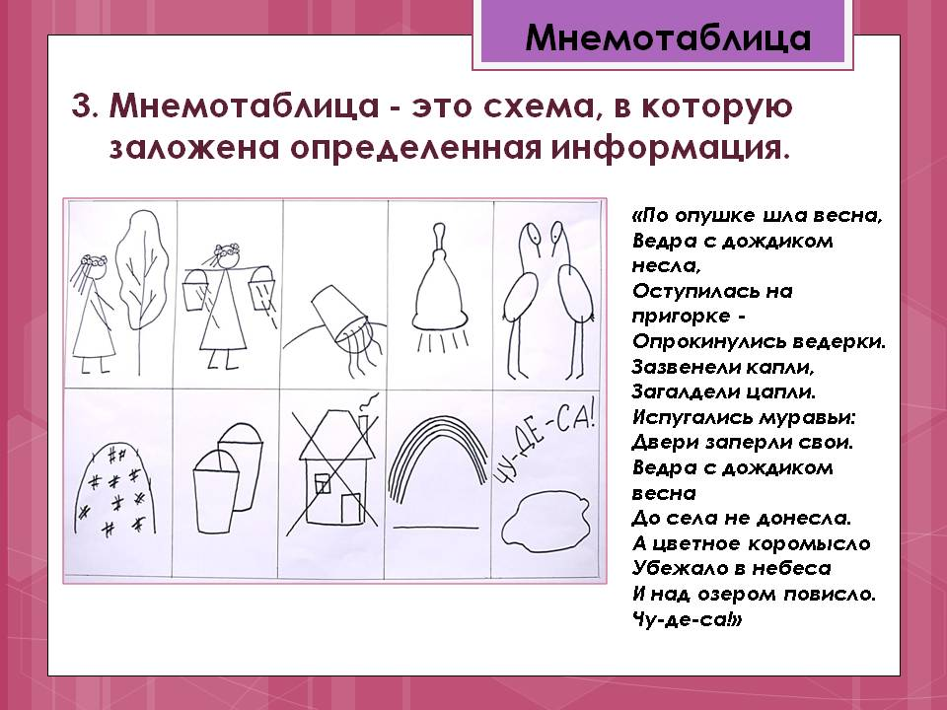
- Ребята, да здесь ещё и письмо Весна передала от наших пернатых друзей: «Дорогие дети!
Спасибо за вашу любовь и заботу о нас зимой. Ведь вы знаете, что для нас - птиц, страшнее зимой не холод, а - голод. Мы не можем с вами остаться, а потому желаем, чтобы вы на память нарисовали для нас весеннюю картину. Мы обязательно с вами встретимся следующей зимой.
С благодарностью Синички».
- Какое красивое время года – весна. Про весну поэты пишут стихи, художники рисуют картины, композиторы сочиняют красивую музыку. — Представим, что мы великие художники Весны. Давайте и мы с вами создадим красивую картину на тему «Весна» для наших пернатых, но создавать мы её будем необычным способом. Что же мы можем нарисовать на этой картине, чтобы стало по-весеннему тепло и весело? (Солнышко, травку, цветы, облака….). - Солнышко (какое оно?) - яркое, желтое, жаркое, солнечное, весеннее, лучистое, тёплое, ласковое, блестящее, весёлое, большое, нежное…
- Солнышко мы будем создавать путём оригами (лучики сначала складываем в косынку, а затем в воздушный змей, после приклеиваем к основе). В создании солнца будут работать два человека. Есть желающие? ( …… и ……….)
Облака (какие ) - лёгкие, пушистые, воздушные… Мы их нарисуем сжатыми комочками бумаги. Возьмите бумагу, сомкните её так, чтобы получился бумажный шарик, опустите его в краску и прикладывайте к листу. Точно также мы нарисуем травку – весеннюю, сочную, ярко зелёную. Травку и облака будут рисовать ……. и ……...
Весной на деревьях появляется листва. Её мы будем рисовать с помощью вязальных ниток. Вспомните, какие работы мы создавали такой техникой? (Цыплята, зайца). (…….. и ………).
На нашей картине для весеннего настроения нужно нарисовать цветы.
- Как называются первые цветы? (первоцветы)
- Какие цветы вы знаете? (подснежники, одуванчики, мать - и - мачеха, ландыши, нарциссы) Сегодня мы будем рисовать цветы – небывалой красоты. А рисовать мы будем не карандашами, не красками, а манной крупой. Давайте вспомним эту технику.
– Берем кисточку, макаем в клей, наносим на трафарет. Теперь берем шепотку манной крупы. Я возьму белую и насыпаю в середину. Теперь лепестки, они у меня будут жёлтые. Карина, помоги мне. Спасибо.
– Аккуратно встряхиваем лист, чтобы не приклеенные крупинки осыпались.
– Вот какой красивый получился цветок!
-Прежде чем мы приступим к работе, сначала мы немного разомнёмся и отдохнём, становитесь все на ковёр, чтобы всем было удобно: Физминутка
Если речка голубая
Пробудилась ото сна (Руки через стороны вверх, потянулись.)
И бежит в полях, сверкая, (Прыжки на месте.)
Значит, к нам пришла весна. (Хлопки в ладоши.)
Если снег везде растаял,
И трава в лесу видна, (Приседания.)
И поет пичужек стая –
Значит, к нам пришла весна. (Хлопки в ладоши.)
Если солнце разрумянит
Наши щеки докрасна, (Наклоны головы к левому-правому плечам.)
Нам еще приятней станет –
Значит, к нам пришла весна. (Хлопки в ладоши.)
Работа детей. Воспитатель оказывает индивидуальную помощь. По мере изготовления воспитатель предлагает нести цветы и солнце на коллективную работу. - Пока остальные ребята заканчивают свою работу, давайте мы немного поиграем в интересную хороводную игру «Весеннее солнце», для этого нам нужно встать в круг.
Солнце, солнце, выходи. (Дети, взявшись за руки, отходят от центра круга)
И всю землю освети! (Идут по кругу)
Чтоб весна скорей настала, (Останавливаются и опускают руки)
Чтобы нам теплее стало, (Перекрещивают руки на груди и потирают плечи)
Чтоб капели звонко пели, (Имитируют движение капель)
Чтоб весной ручьи звенели, (Волнообразно двигают руками)
Чтоб цветочки распускались, (Поднимают руки над головой, опускают через стороны до уровня плеч, ладони вниз)
С юга птицы возвращались. (Взмахивают руками)
Солнце, солнце, землю грей! (Хлопки на каждое слово)
Пусть весна придёт скорей!
- Давайте полюбуемся на нашу красивую картину. Все ребята молодцы!
Справились с заданием.
И Весне мы помогли,
И меня не подвели.
И поэтому сейчас
Будем кушать шоколад.
А чтоб здоровье укреплять,
Мы потом пойдём гулять. Воспитатель угощает детей и отправляется с ними на прогулку.

